TÍTULO

AUTOR ¹, AUTOR ², AUTOR ³, AUTOR ⁴, AUTOR ⁵, AUTOR ⁶

1 Inserir aqui Titulação, Faculdade, e-mail
2 Inserir aqui Titulação, Faculdade
3 Inserir aqui Titulação, Faculdade
⁴ Inserir aqui Titulação, Faculdade
⁵ Inserir aqui Titulação, Faculdade
⁶ Inserir aqui Titulação, Faculdade

Apresentado no
LIII Congresso Brasileiro de Engenharia Agrícola - CONBEA 2024
6 a 8 de agosto de 2024 – Natal – RN, Brasil

RESUMO:

PALAVRAS-CHAVE:

TÍTULO EM INGLÊS

ABSTRACT:

KEYWORDS:

INTRODUÇÃO:

MATERIAL E MÉTODOS: modelo de Figura.

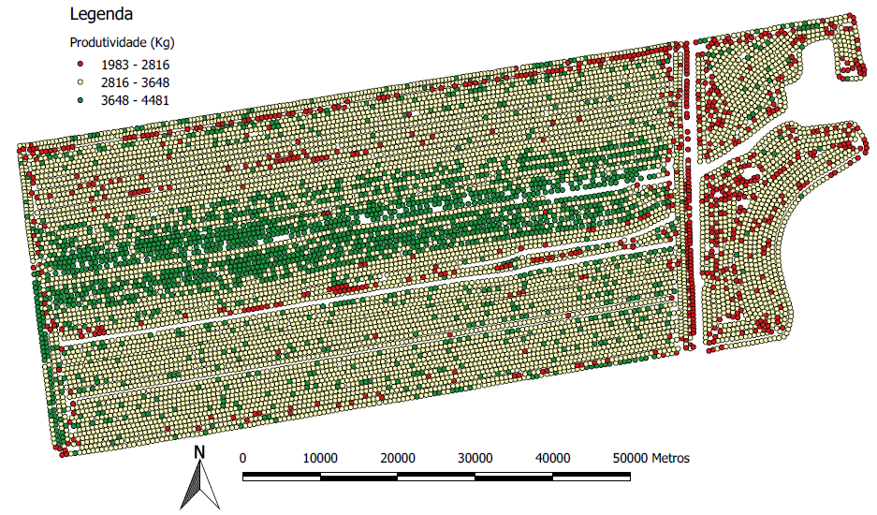

FIGURA 1. Mapa de produtividade.

Modelo de equação:

Diesel = 847,2 – 0,6363 * T (1)
em que,
T - temperatura do combustível no momento do ensaio

RESULTADOS E DISCUSSÃO: modelo de tabela:

TABELA 1. Síntese dos valores de análise de variância e do teste de médias para as variáveis de consumo horário volumétrico e ponderal, consumo por área e consumo específico.
FATOR | Consumo horário  (L h⁻¹) | Consumo por área  (L ha⁻¹) | Consumo específico  (g kWh⁻¹)
Preparo (P)
Convencional | 14,38 b | 5,64 b | 464,07 a
Escarificador | 16,21 a | 6,71 a | 510,39 a
Sem. Direta | 14,21 b | 5,56 b | 446,23 a
Espaçamento (E)
0,90 m | 15,25 a | 6,19 a | 486,22 a
0,45 m | 14,62 a | 5,75 a | 460,90 a
P | 12,26 ** | 9,62 ** | 2,09 ^{NS}
E | 2,99 ^{NS} | 3,33 ^{NS} | 0,92 ^{NS}
PxE | 2,34 ^{NS} | 2,77 ^{NS} | 2,54 ^{NS}
C.V. (%) | 6,0 | 9,8 | 13,7
^{NS}: não significativo (P>0,05); *: significativo (P<0,05); **: significativo (P<0,01); C.V.: coeficiente de variação.

CONCLUSÕES:

AGRADECIMENTOS:

REFERÊNCIAS:

